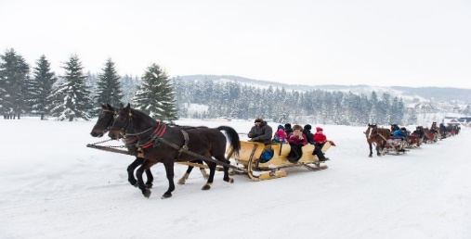
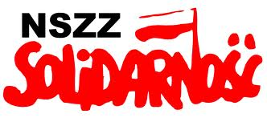

Organizacja Międzyzakładowa NSZZ „Solidarność” KWK „Jastrzębie-Bzie-Dębina” serdecznie zaprasza na 3 dniowy wyjazd do Zakopanego.
Koszt wycieczki po dofinansowaniu z KZ i ZFŚS 220zł
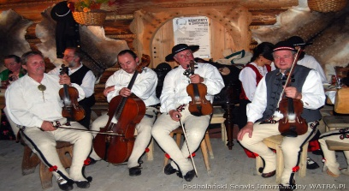
Zakwaterowanie : Pensjonat „POD GIEWONTEM” w Zakopanym
Transport : autokar
W cenie zawarte są: Pobyt i wyżywienie w hotelu, przejazd, ubezpieczenie,
oraz przejazd kolejką na Gubałówkę, termy, Kulig z pochodniami, 2x zabawa z DJ.
Program pobytu weekendowego 6-8 marzec.2020r.

06.03.2020r. Piątek
Wyjazd z kopalni o godz 14:30
przyjazd do przyjazd do Zakopanego, zakwaterowanie.
18:00 – kulig z pochodniami
20:00- zabawa przy Dj
07.03.2020r. Sobota
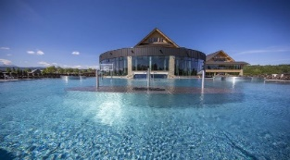
8,00 – 9,00 -śniadanie
10:00- Wyjazd na Termy „BUKOWINA” lub „Chochołowskie”
14:45- obiad
16:00-19:30 – czas-wolny opcjonalnie „KRUPÓWKI”
20:00 –kolacja połączona z zabawą taneczną prowadzoną przez DJ-a,
dodatkowy posiłek gorący, ponadto: kawa, ciasto, napoje, tzw. „zimna płyta”
08.03.2019r. Niedziela:
9:00 - śniadanie
10:00 - zwiedzanie Zakopanego- Krupówki, wyjazd kolejką na Gubałówkę
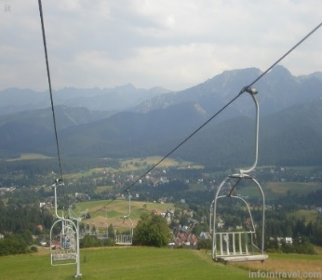
14:00 – obiad
15:00 – wykwaterowanie, powrót

